



**14软嵌NIIT**

**详细设计说明书**

题 目 个人博客系统开发

学 院 软件工程学院

专 业 软嵌NIIT

组长: 孙文刚 学号:1412103011 班级:14NIIT

组员: 孙文刚 学号:1412103011 班级:14NIIT

陈静 学号:1412103017 班级:14NIIT

田翼亿 学号:1412103036 班级:14NIIT

任课教师 Ritesh

2017 年 5 月 4 日

目录

绪 论 3

第一章 需求分析 4

1.1需求陈述 4

1.2程序系统的结构 5

1.3程序设计说明 8

第二章 程序流程图 8

2.1流程逻辑 8

第三章 项目团队组织架构及分工 13

3.1小组组织结构 13

3.2小组成员及分工安排表 13

第四章 项目计划 14

4.1项目生命周期 14

4.2项目开发过程阶段划分 14

4.3关键问题 14

第五章 项目技术路线 15

5.1 Visio 15

5.2 Eclipse 15

5.3 MySQL 16

5.4 JSP 16

第六章 项目技术 17

6.1算法 17

6.2接口 17

6.3存储分配 18

6.4限制条件 19

第七章 系统调试与测试 19

7.1 程序调试 20

7.2 程序的测试 22

第八章 开发环境 23

8.1硬件环境 23

8.2软件环境 23

第九章 运行环境与部署 24

9.1设备 24

9.2支持软件 24

第十章 总结 25

绪 论

博客是一种心情日志、是一种新型话语平台、是一种新的生活方式、是一种个人网络杂志、是一种自媒体、是一种个人品牌，更是一种传播先进文化的手段。

  博客是个人性和公共性的结合体，其精髓不是主要表达个人思想，不是主要记录个人日常经历；而是以个人的视角，以整个互联网为视野，精选和记录自己互联网上看到的精彩内容，为他人提供帮助，使其具有更高的共享价值。

  博客精神的核心并不是自娱自乐，甚至不是个人表达自由，相反，是体现一种利他的共享精神。为他人提供帮助。个人日记和个人网站主要表现的还是“小我”，而博客表现的是“大我”。也许形式上很接近，但内在有着本质的差异。因此，所有优秀博客网站中，真正表达作者个人的内容非常有限，最多只是点缀，而不像个人网站那样是核心！

通过写博客、记录自己的想法可以帮助实现如下这些目的：

1. 记录生活，在自己的每一天上留下思考的划痕。

（2）整理思路，固化知识，获得更多更好的想法。

（3）分享，将自己的想法、经验与人分享。

（4）交流、提高，通过交流产生更多的思维火花，相互提高。

（5）交友，互相鼓励，一路同行。

  如果说博客网站是一个舞台，那么所有的博客都是其中的舞者，把自己有价值的真实的一面展示在网络世界中，相互交流沟通；如果博客仅仅为了写日志，那么博客是一面镜子，镜子中展现的是真实的自己；如果博客是一个自由媒体，可以把自身感觉有价值的信息通过博客这个工具发布，与网友共享。

博客的三个阶段：定义阶段：可行性研究初步项目计划、需求分析；开发阶段：概要设计、详细设计、实现、测试；运行和维护阶段：运行、维护、废弃

原则：1、抽象；2、信息隐蔽；3、模块化；4、局部化；5、确定性；6，一致性；7、完备性；8、可验证性

# 第一章 需求分析

## 1.1需求陈述

  博客现在正在形成个人的信誉机制，有了博客之后就确立了一个个人虚拟身份，简单的来讲就是个人在互联网上是有名有姓的，而不再是一种匿名的行为，网民从流浪汉变成了一个定居者。以前在互联网上的各种行为都是在匿名状态中，相互之间是不认识的，但有了博客之后可以天天关注，而别的人也可以通过博客找到这个人。这 样 随 着 时 间 的 积 累 就 会 产 生一个新的东西，概 括 叫 做“个人的信誉”， 就是博客和博客之间发展各种关系的组合，这种信誉对每个人来讲可能是不同的，但对每个博客来讲就产生了新的评价机制，这个机制将是博客商业化的一个前提条件。

博客越来越呈现出富媒体化，早期的博客是以文字为主，但随着多媒体发展博客相册、博客图片已经成为博客的基本配置，而现在许多博客网站已经提供了博客音频和博客视频。

博客现在正在形成并完善精选机制，博客作为自媒体和个人媒体，产生的信息非常大。其中难免产生信息垃圾，随着博客的发展，博客通过精选机制精选出大家喜闻乐见的信息，像国内网摘、博客的评价系统等。个人博客现在已经成为很多人生活中必不可少的一个部分，方便了人与人之间的沟通和交流。

## 1.2程序系统结构

需求分析：

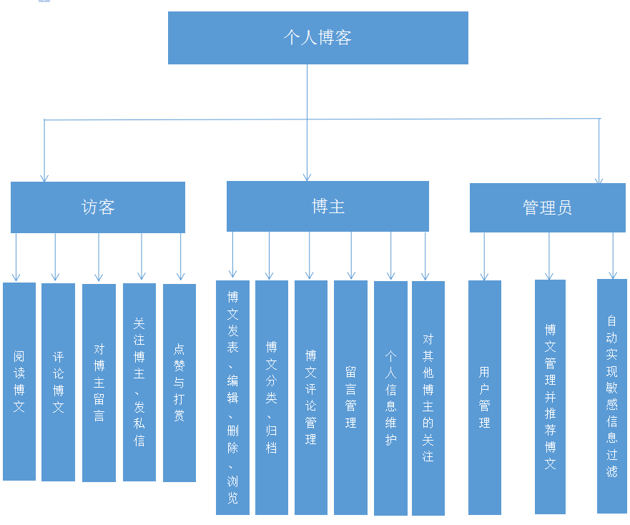

## 

## 1.3程序设计说明

我们用两层体系结构作为个人博客系统解决方案的核心，将系统的操作人员划分为三类：访客，博主，系统管理员 依据创建博客系统的基本原理，详细设计阶段的根本任务是确定应该怎样具体实现所要求的博客系统，也就是说，经过这个阶段的设计工作，应该得出对目标系统的精确描述，从而在系统实现阶段可以把这个描述直接翻译成用某种程序设计语言书写的程序。具体来说就是把经过总体设计得到的各个模块详细的加以描述。

**1.3.1程序描述**

给出对该程序的简要描述，主要说明安排设计本程序的目的意义，并且，还要说明本程序的特点（如 方便快捷，交互性强，沟通交流方便，管理员及时处理博文等）。

**1.3.2功能**

角色说明

访客：可以浏览博客的主页面，查看各个博主发布的文章，对文章进行点评，收藏，点赞，打赏，私聊博主。注册账号成为博客的新会员。

博主：登录后可以查看其他博主博文，对其进行评论，加关注，留言。对自己的文章增删改查，查看留言，并对留言进行管理。

管理员：通过管理员登录，进入后台对各个博主进行管理，对博文进行分类，对敏感信息词汇进行自动处理。

浏览器可自适应主流分辨率。

角色视图：

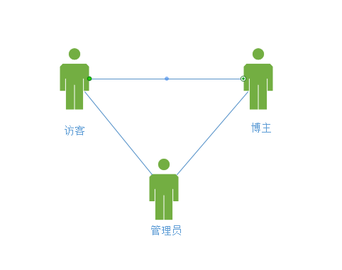

1.3.2.2 访客功能模块用例图

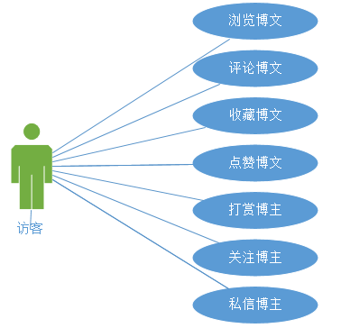

1.3.2.3 管理员功能用例图

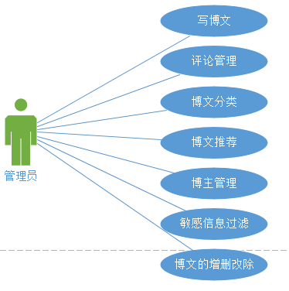

1.3.2.4 博主功能用例图

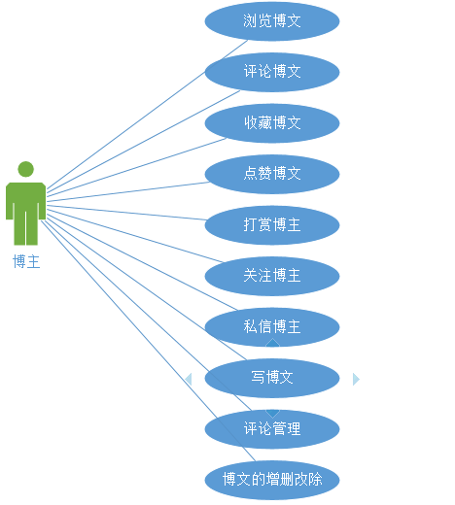

**1.3.3性能**

1.3.3.1 精度需求

在精度需求上，根据使用需要，在各项数据的输入，输出及传输过程中，可以满足各种精度的需求。

1.3.3.2 时间需求

在软件方面，响应时间，更新处理时间都比较快且迅速，完全满足用户要求。

1.3.3.3 灵活性

当用户需求，如操作方式，运行环境，结果精度，数据结构于其他软件接口 等发生变化时，设计的软件要做适当调整,灵活性非常大。

1.3.3.4故障处理

a. 内部故障处理**：**在开发阶段可以随即修改数据库里的相应内容。

b. 外部故障处理**：**对编辑的程序进行重装载时，第一次装载认为错，修改。

第二次运行，在需 求调用时出错，有错误提示，重试。

说明对该程序的全部性能要求，包括对精度、灵活性和时间特性的要求。

**1.3.4输入项**

主模块输出项目：用户界面显示。

访客模块输出项目：操作结果显示。

博主管理模块输出项目：相应的界面。

管理员管理模块输出项目：博文信息、评论信息、博主信息。

# 第二章 程序流程图

## 2.1流程逻辑

**2.1.1登录流程图**

如图所示：

**2.1.2注册流程图**

如图所示：

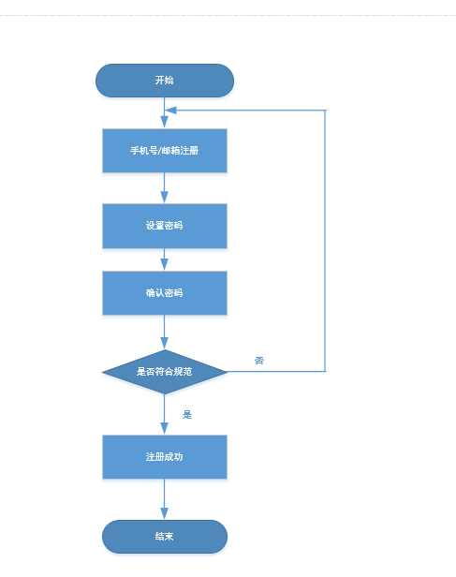

## 2.2个人博客管理系统用例图

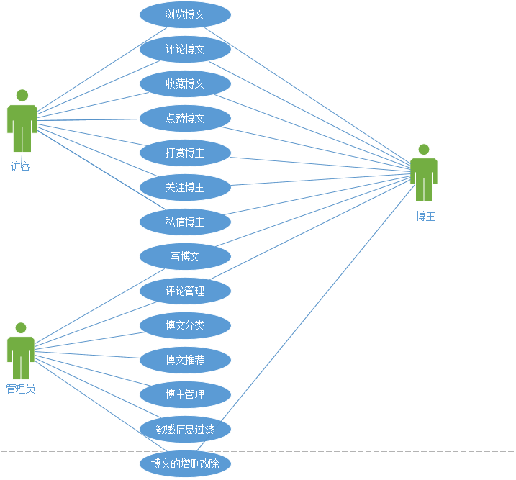

## 2.3个人博客管理系统活动图

## 活动图用以描述一个过程，管理过程中的每一步或每一个工作步骤成为一个活动，每个活动都有一个活动名换来表示，说明活动的主要内容，代表工作过程中的一步或一个步骤。

本系统中的管理员活动图，其流程为管理员首先进入登录页面，输入用户名和密码，系统进行身份验证，若系统没有检索到用户名，则不允许登录，否则进一步比较用户名密码，若登录成功则进入管理模块。如下图所示：

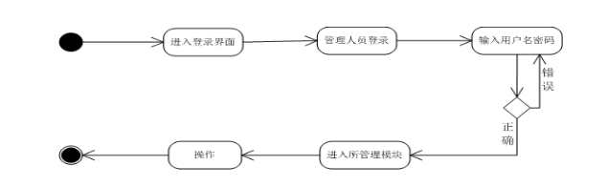

## 2.4数据分析

2.4.1 博文数据分析

博文模块包含标题，内容，标签，分类，以及高级设置功能等，其中高级设置选项包含博文摘要、博文访问密码以及博文置顶和允许评论等选项。博文数据设定如下图：

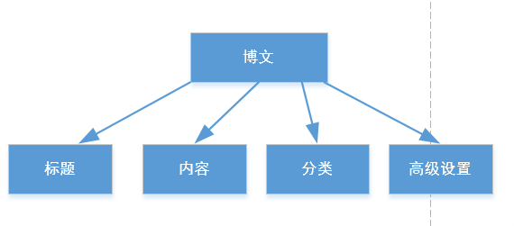

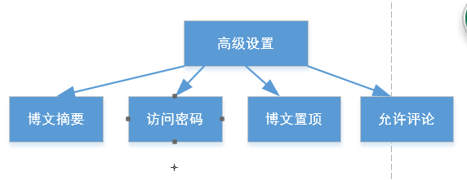

2.4.2 评论数据分析

访客，博主，管理员都可以在博文下面评论，或者私聊。评论数据分析如下图：

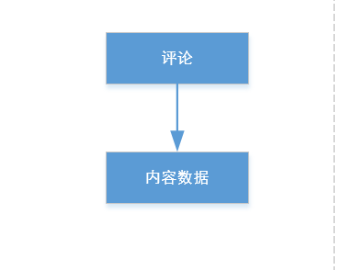

# 第三章 项目团队组织架构及分工

## 3.1小组组织结构

|  |  |
| --- | --- |
| 组长 | 孙文刚 |
| 组员 | 孙文刚 |
| 陈静 |
| 田翼亿 |

## 3.2小组成员及分工安排表

|  |  |
| --- | --- |
| 组员姓名 | 组员任务 |
| 孙文刚 | 设计数据库，编写服务器脚本语言 |
| 陈静 | Web前端页面设计与编写 |
| 田翼亿 | 项目测试 |

# 第四章 项目计划

## 4.1项目生命周期

在实验过程中本组是多个任务同时进行，最终完成博客平台项目的开发。

## 4.2项目开发过程阶段划分

|  |  |  |  |
| --- | --- | --- | --- |
| 任务名称 | 工期 | 开始时间 | 完成时间 |
| 需求分析 | 5个工作日 | 2017年4月20日 | 2017年4月25日 |
| 概要设计 | 4个工作日 | 2017年4月25日 | 2017年4月28日 |
| 详细设计 | 10个工作日 | 2017年4月28日 | 2017年5月7日 |
| 代码编写 | 12个工作日 | 2017年5月7日 | 2017年5月18日 |
| 项目测试和完善 | 2个工作日 | 2017年5月18日 | 2017年5月20日 |

## 4.3关键问题

逐项列出能够影响整个项目成败的关键问题、技术难点和风险，指出这些问题对项目的影响。并根据项目情况，对项目风险进行排序，在下表中列出项目的前3个风险，并给出解决方案。

|  |  |  |  |
| --- | --- | --- | --- |
| 风险排序 | 风险名称 | 风险描述 | 风险缓解方案 |
| 1 | 缺乏开发经验 | 技术风险 | 多问指导老师 |
| 2 | 对Java语言掌握不扎实 | 技术风险 | 通过资料和学习课件 |
| 3 | 时间安排不够合理 | 进度风险 | 对开发进度进行实时监控进行调整 |

# 第五章 项目技术路线

## 5.1 Visio

Microsoft Office Visio 2003 是一款商用和科技图表制作程序，该程序帮

助我们以图表的形式诠释您的想法、过程、系统以及数字。 Visio 2003 能

够协助我们分析和传递信息，使我们可以更好的进行决策。

## 5.2 Netbeans IDE8.2

NetBeans包括开源的开发环境和应用平台，NetBeans IDE可以使开发人员利用Java平台能够快速创建Web、企业、桌面以及移动的应用程序，NetBeans IDE已经支持PHP、Ruby、JavaScript、Groovy、Grails和C/C++等开发语言。NetBeans项目由一个活跃的开发社区提供支持， NetBean开发环境提供了丰富的产品文档和培训资源以及大量的第三方插件。

NetBeans是开源软件开发集成环境，是一个开放框架，可扩展的开发平台，可以用于Java、C/C++，PHP等语言的开发，本身是一个开发平台，可以通过扩展插件来扩展功能。

在 NetBeans Platform 平台中，应用软体是用一系列的软体模组(Modular Software Components)建构出来。而这些模组是一个jar档(Java Archive File)它包含了一组Java程式的类别而它们实作全依据依 NetBeans 定义了的公开介面以及一系列用来区分不同模组的定义描述档(Manifest File)。有赖于模组化带来的好处，用模组来建构的应用程式可只要加上新的模组就能进一步扩充。

## 5.3 MySQL

MySQL,是一个关系型数据库管理系统，其特点如下：

1．使用[C](http://baike.baidu.com/view/10075.htm)和[C++](http://baike.baidu.com/view/824.htm)编写，并使用了多种[编译器](http://baike.baidu.com/view/487018.htm)进行测试，保证[源代码](http://baike.baidu.com/view/60376.htm)的可移植性。

2．支持[AIX](http://baike.baidu.com/view/349664.htm)、[FreeBSD](http://baike.baidu.com/view/21459.htm)、HP-UX、[Linux](http://baike.baidu.com/view/1634.htm)、Mac OS、[Novell](http://baike.baidu.com/view/68826.htm)Netware、[OpenBSD](http://baike.baidu.com/view/337596.htm)、OS/2 Wrap、Solaris、[Windows](http://baike.baidu.com/view/4821.htm)等多种[操作系统](http://baike.baidu.com/view/880.htm)。

3．为多种[编程语言](http://baike.baidu.com/view/552871.htm)提供了[API](http://baike.baidu.com/view/16068.htm)。这些编程语言包括[C](http://baike.baidu.com/view/10075.htm)、C++、[Python](http://baike.baidu.com/view/21087.htm)、[Java](http://baike.baidu.com/view/29.htm)、[Perl](http://baike.baidu.com/view/46614.htm)、[PHP](http://baike.baidu.com/view/99.htm)、Eiffel、[Ruby](http://baike.baidu.com/view/45135.htm)和Tcl等。

4．支持[多线程](http://baike.baidu.com/view/65706.htm)，充分利用CPU资源。

5．优化的[SQL](http://baike.baidu.com/view/34.htm)查询算法，有效地提高查询速度。

6．既能够作为一个单独的[应用程序](http://baike.baidu.com/view/330120.htm)应用在[客户端服务器](http://baike.baidu.com/view/3028815.htm)网络环境中，也能够作为一个库而嵌入到其他的软件中。

7．提供多语言支持，常见的[编码](http://baike.baidu.com/view/237708.htm)如中文的GB 2312、BIG5，日文的Shift_JIS等都可以用作数据表名和数据列名。

8．提供[TCP/IP](http://baike.baidu.com/view/7729.htm)、ODBC和[JDBC](http://baike.baidu.com/view/25611.htm)等多种[数据库](http://baike.baidu.com/view/1088.htm)连接途径。

9．提供用于管理、检查、优化数据库操作的[管理工具](http://baike.baidu.com/view/1251417.htm)。

10．支持大型的[数据库](http://baike.baidu.com/view/1088.htm)。可以处理拥有上千万条记录的大型[数据库](http://baike.baidu.com/view/1088.htm)。

11．支持多种[存储引擎](http://baike.baidu.com/view/1238930.htm)。

12.Mysql是开源的，所以你不需要支付额外的费用。

13.MySQL使用标准的SQL数据语言形式。

14.Mysql对PHP有很好的支持，PHP是目前最流行的Web开发语言。

15.[Mysql](http://baike.baidu.com/view/24816.htm)是可以定制的，采用了GPL协议，你可以修改源码来开发自己的Mysql系统。

## 5.4 JSP

JSP是由Sun微系统公司于1999年6月推出的一项技术，是基于JavaServlet以及整个Java体系的Web开发技术，利用这一技术可以建立先进、安全和跨平台的动态网站。JSP技术在多个方面加速了动态Web页面的开发。 JSP具有如下优点：

(1) 开放的技术：JSP技术基于平台和服务器的相互独立，技术支持来自广泛的、专门的、各种工具包，有服务器的组件和数据库产品开发商提供。相比之下，ASP技术主要依赖MICROSOFT支持。

(2) 平台和服务器的独立性：JSP编写的代码可运行在任何符合JAVA语法结构的环境中。这样JSP就能够运行在多种WEB服务器上并支持来自多家开发商提供的各种工具包。

(3) 开放的开发过程，开放的源码：自1995年以来，SUN用开放过程方法同国际JAVA组织合作开发和修改JAVA技术和规范。

(4) JSP标记可扩充性：JSP技术能够为开发者扩展JSP标记，充分利用与XML兼容的标记技术强大的功能，大大减少对脚本语言的依赖。

(5)JSP跨平台的可重用性：JSP组件（EJB，JavaBean或定制的JSP标记）都是跨平台可重用的。

# 第六章 项目技术

## 6.1算法

**6.1.1登录算法**

begin

if 输入帐号和密码、身份 不为空 then

begin

查询人员表；

end

else 提示人员编号和人员密码、身份不能为空，返回；

if 查询结果为空 then

begin

提示出错信息，返回重新登陆；

end

else 根据不同的身份进入相应的主界面；

end。

**6.1.2文章查询算法**

begin

select 文章标题

from 文章目录表

where 条件 like 关键字；

if 信息匹配 then

begin

返回查询到的文章信息；

end

else 返回空值；

end。

**6.1.3增加文章算法**

begin

select 最大文章编号

from 文章目录表；

新文章编号=最大文章编号+1；

输入新增的文章的内容；

if 信息不全 then

begin

提示XX不能为空，返回；

end；

确定添加？

if 确定 then

begin insert into 文章目录表

values（新文章编号，输入的内容）；

返回结果；

end

else 返回输入信息；

end。

## 

## 6.2接口

**6.2.1外部接口**

按Windows应用软件用户界面的规范来设计，使用以对话框为主的用户界面，便于用户使用。

**6.2.2内部接口**

模块间接口采用数据耦合方式，通过参数表传送数据，交换信息。

**6.2.3用户接口**

本产品的用户一般需要通过终端进行操作，进入主界面后点击相应的窗口，分别进入相对应的界面(如：输入界面、输出界面)。用户对程序的维护，最好要 有备份**。**

## 6.3存储分配

**6.3.1管理员模块**

**tb_admin**

`id` int(10) unsigned NOT NULL auto_increment,

`account` varchar(45) NOT NULL COMMENT '用户名',

`password` varchar(45) NOT NULL COMMENT '登录密码',

**6.3.2文章模块**

**tb_article**

`id` int(10) unsigned NOT NULL auto_increment,

`typeName` varchar(45) NOT NULL COMMENT '文章类别名称',

`title` varchar(45) NOT NULL COMMENT '题目',

`content` varchar(3000) NOT NULL COMMENT '文章主要内容',

`author` varchar(20) NOT NULL COMMENT '发布人',

`sendTime` varchar(45) NOT NULL COMMENT '发布时间',

`visit` int(10) unsigned NOT NULL COMMENT '访问次数',

`commend` varchar(10) NOT NULL COMMENT '是否推荐',

**6.3.3小纸条模块**

**tb_info**

`id` int(10) unsigned NOT NULL auto_increment,

`info_account` varchar(45) NOT NULL COMMENT '发送信息人',

`info_fromAccount` varchar(45) NOT NULL COMMENT '接受信息人',

`info_content` varchar(45) NOT NULL COMMENT '发送内容',

`info_sign` int(10) unsigned NOT NULL COMMENT '留言与小纸条标识',

**6.3.4用户信息模块**

**tb_userinfo**

`id` int(10) unsigned NOT NULL auto_increment,

`account` varchar(45) NOT NULL COMMENT '用户名',

`password` varchar(45) NOT NULL COMMENT '用户登录密码',

`realname` varchar(45) NOT NULL COMMENT '真实姓名',

`email` varchar(45) NOT NULL COMMENT 'E-mail地址',

`sex` varchar(2) NOT NULL COMMENT '性别',

`tel` int(10) unsigned NOT NULL COMMENT '联系电话',

`profession` varchar(45) NOT NULL COMMENT '职业名称',

`address` varchar(45) NOT NULL COMMENT '联系地址',

`homepage` varchar(45) default NULL COMMENT '主页名称',

`headgif` varchar(45) default NULL COMMENT '个人头像地址',

`freeze` varchar(10) default NULL COMMENT '用户是否冻结',

`art_type` varchar(100) default NULL COMMENT '文章类别名称',

`pic_type` varchar(100) default NULL COMMENT '相片类别名称',

`friend_type` varchar(45) default NULL COMMENT '好友名称',

`commend` varchar(45) default NULL COMMENT '是否推荐',

`vistor` int(10) unsigned default '0' COMMENT '访问次数',

**6.3.5文章评论模块**

**tb_rearticle**

`id` int(10) unsigned NOT NULL auto_increment,

`re_id` int(10) unsigned NOT NULL COMMENT '文章回复人ID号',

`account` varchar(45) NOT NULL COMMENT '文章回复人名称',

`content` varchar(45) NOT NULL COMMENT '文章回复内容',

`re_time` datetime NOT NULL COMMENT '文章回复时间',

## 6.4限制条件

**6.4.1技术约束**

本项目的设计是在汉语程序设计语言的条件下进行的，技术设计采用软硬一 体化的设计方法。

**6.4.2 环境约束**

  运行该软件所适用的具体设备必须是奔腾133、内存16兆以上的计算机;

**6.4.3 标准约束**

该软件的开发完全按照企业标准开发，包括硬件、软件和文档规格

**6.4.4硬件限制**

奔腾133 、内存16兆以上PC机满足输入端条件。

# 第七章 系统调试与测试

## 7.1 程序调试

在设计系统的过程中，存在一些错误是必然的，测试计划使用BUGFREE软件进行测试。对于语句的语法错误，在程序运行时自动提示，并请求立即纠正，因此，这类错误比较容易发现和纠正。但另一类错误是在程序执行时由于不正确的操作或对某些数据的计算公式的逻辑错误导致的错误结果。这类错误隐蔽性强，有时会出现，有时又不出现，因此，对这一类动态发生的错误的排查是耗时费力的。

## 7.2 程序的测试

**7.2.1 测试的重要性及目的**

（1）测试的重要性

软件的测试在软件生命周期中占据重要的地位，在软件生命周期每一阶段中都应包含测试，从而检验本阶段的成果是否接近预期的目标，尽可能早的发现错误并加以修正，如果不在早期阶段进行测试，错误的延时扩散常常会导致最后成品测试的巨大困难。

在实践中，软件测试的困难常常使人望而却步或敷衍了事，这是由于对测试仍然存在一些不正确的看法和错误的态度，这包括:

1. 认为测试工作不如设计和编码那样容易取得进展难以给测试人员某种成就感;
2. 以发现软件错误为目标的测试是非建设性的，甚至是破坏性的。
3. 测试工作枯燥无味，不能引起人们的兴趣;
4. 测试工作是艰苦而细致的工作;

⑤ 对自己编写的程序盲目自信，在发现错误后，顾虑别人对自己的开发能力的看法。这些观点对软件测试工作是极为不利的，必须澄清认识、端正态度，才可能提高软件产品的质量。

（2）测试的目的

如果测试的目的是为了尽可能多地找出错误，那么测试就应该直接针对软件比较复杂的部分或是以前出错比较多的位置。

* 软件测试是为了发现错误而执行程序的过程;
* 测试是为了证明程序有错，而不是证明程序无错误;
* 一个好的测试用例是在于它能发现至今未发现的错误;
* 一个成功的测试是发现了至今未发现的错误的测试。

**7.2.2 测试的步骤**

与开发过程类似，测试过程也必须分步骤进行，每个步骤在逻辑上是前一个步骤的继续。测试基本上由下述几个步骤组成：

1. 模块测试 在这个测试步骤中所发现的往往是编码和详细设计的错误。

2. 系统测试 在这个测试步骤中发现的往往是软件设计中的错误，也可能发现需求说明中的错误。

3. 验收测试 在这个测试步骤中发现的往往是系统需求说明书中的错误。

**7.2.3 测试的主要内容**

此外，为了保证测试的质量，将测试过程分成几个阶段，即:代码审查、单元测试、集成测试、确认测试和系统测试。

## 7.3 程序的测试效果图

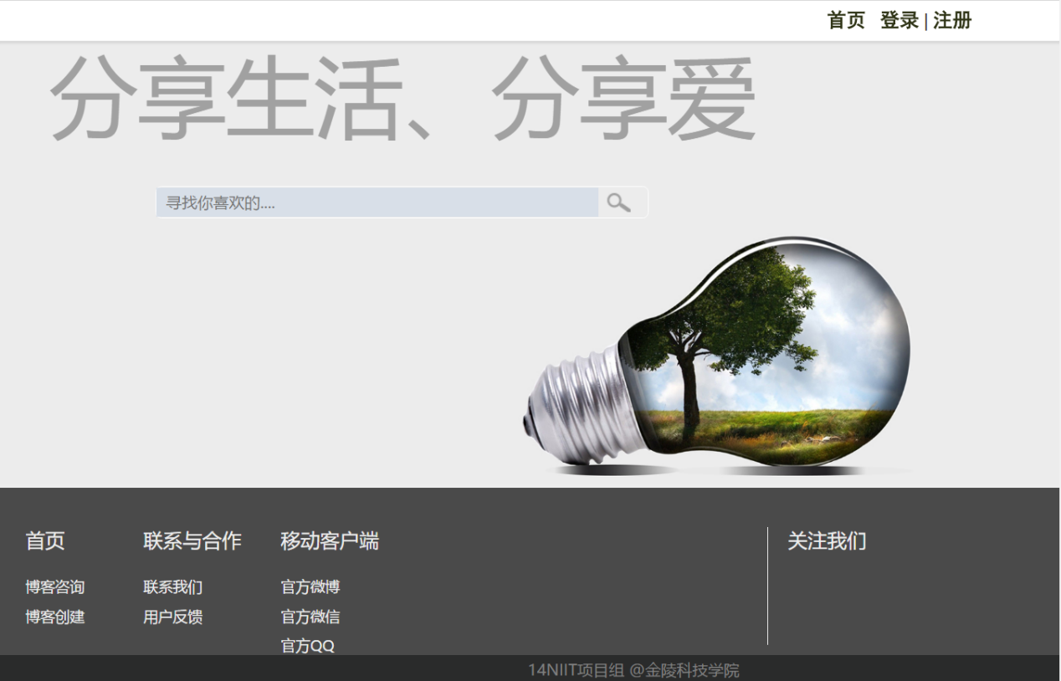

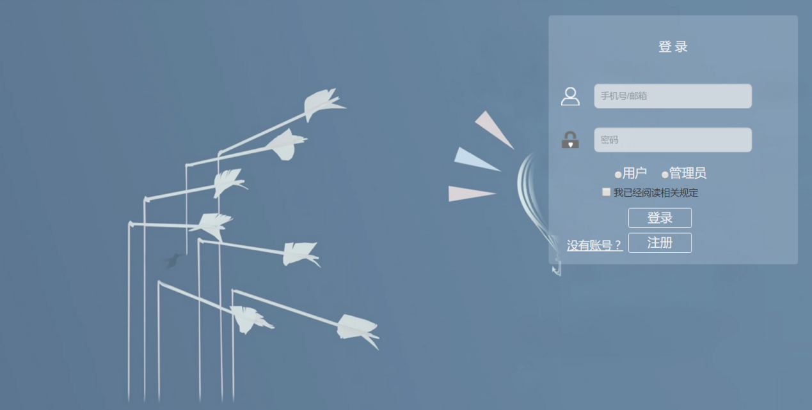

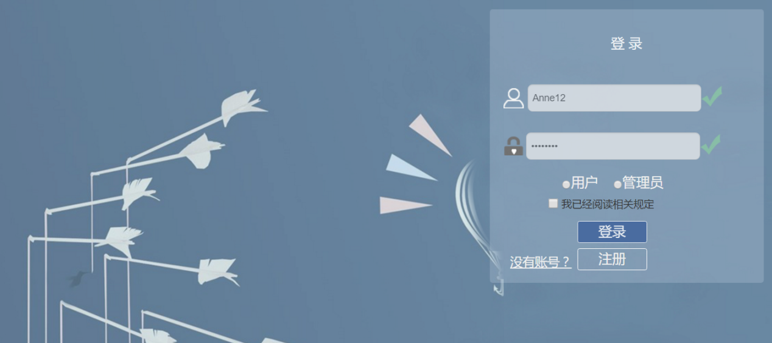

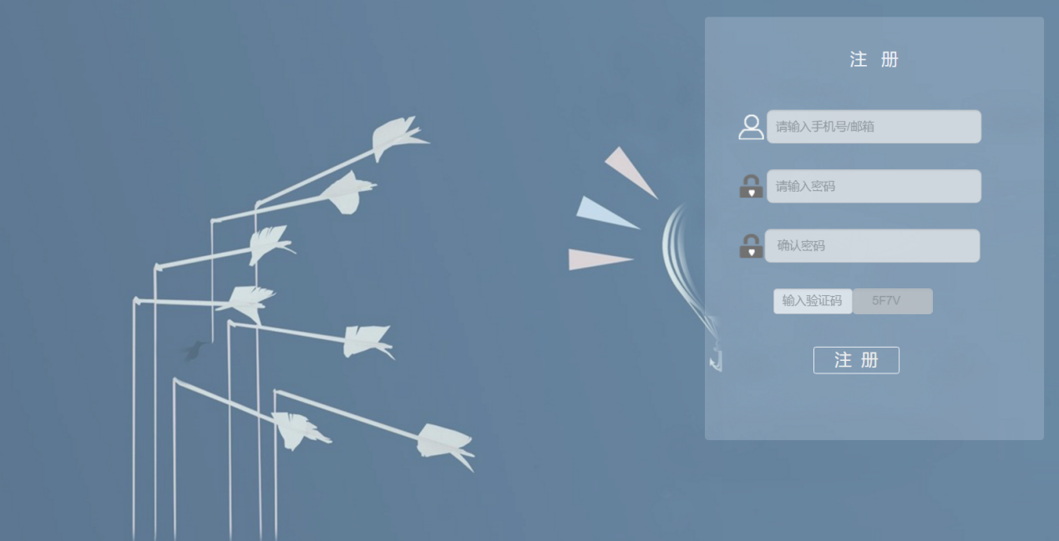

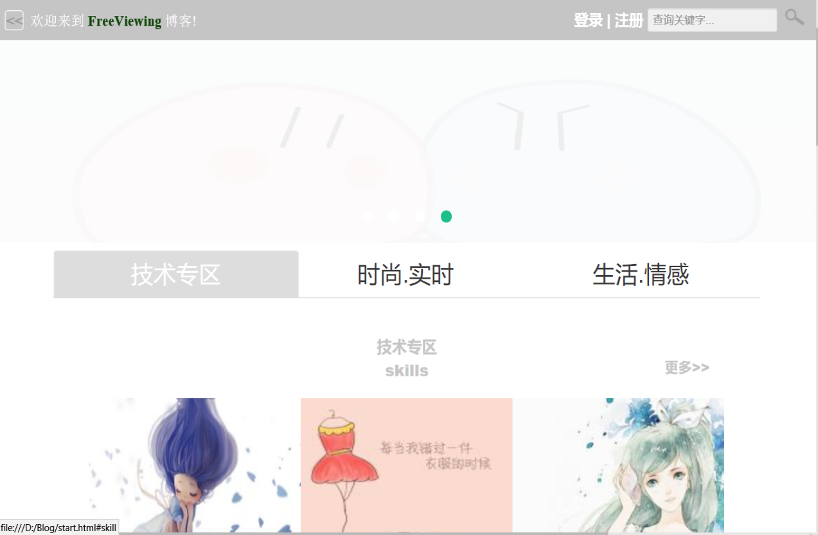

# 第八章 开发环境

## 8.1硬件环境

PC 机一台

## 8.2软件环境

操作系统： Windows XP，Vista，Windows 7等

Java编程环境,subrersion版本控制服务器，svn客户端，Apache, My SQL，Eclipse,Visio

# 

# 第九章 运行环境与部署

## 9.1设备

客户端设备：

a．处理器型号不限制，内存容量512MB及以上。  
　　b．硬盘容量250GB及以上。  
　　c．其余设备无限制。

服务器设备：

a．处理器型号不限制，内存容量2GB及以上。  
　　b．硬盘容量320GB及以上。  
　　c．其余设备无限制。

## 9.2支持软件

操作系统：Windows XP，Vista，Windows 2000，Windows 7等。

用户无须安装各种支持软件，只需要浏览器即可。

**第十章 总结**

这是我们组第一次参加NIIT项目比赛，以往没有做web项目的经验。参加这次博客平台项目的比赛，锻炼自我，提升实战能力也是首要目标。我们组积极讨论，对系统目标进行详细的需求分析，制作了UML图表。然后进行系统功能结构的设计，制作系统流程图。然后构建数据库表，实现数据库逻辑结构设计，公共模块设计，使用java，jsp，css，html等技术进行博客系统编写。

虽然没有项目经验，但我们CST小组相信我们可以完成项目。即使与其他参赛人员相比会有所差距，不过我们既然做了，就会把它完成，如果时间充足，我们也会完善细节，在博客系统上进行细作的提升。我相信这次比赛带给我们组最大的益处会是技术上的进一步提升。